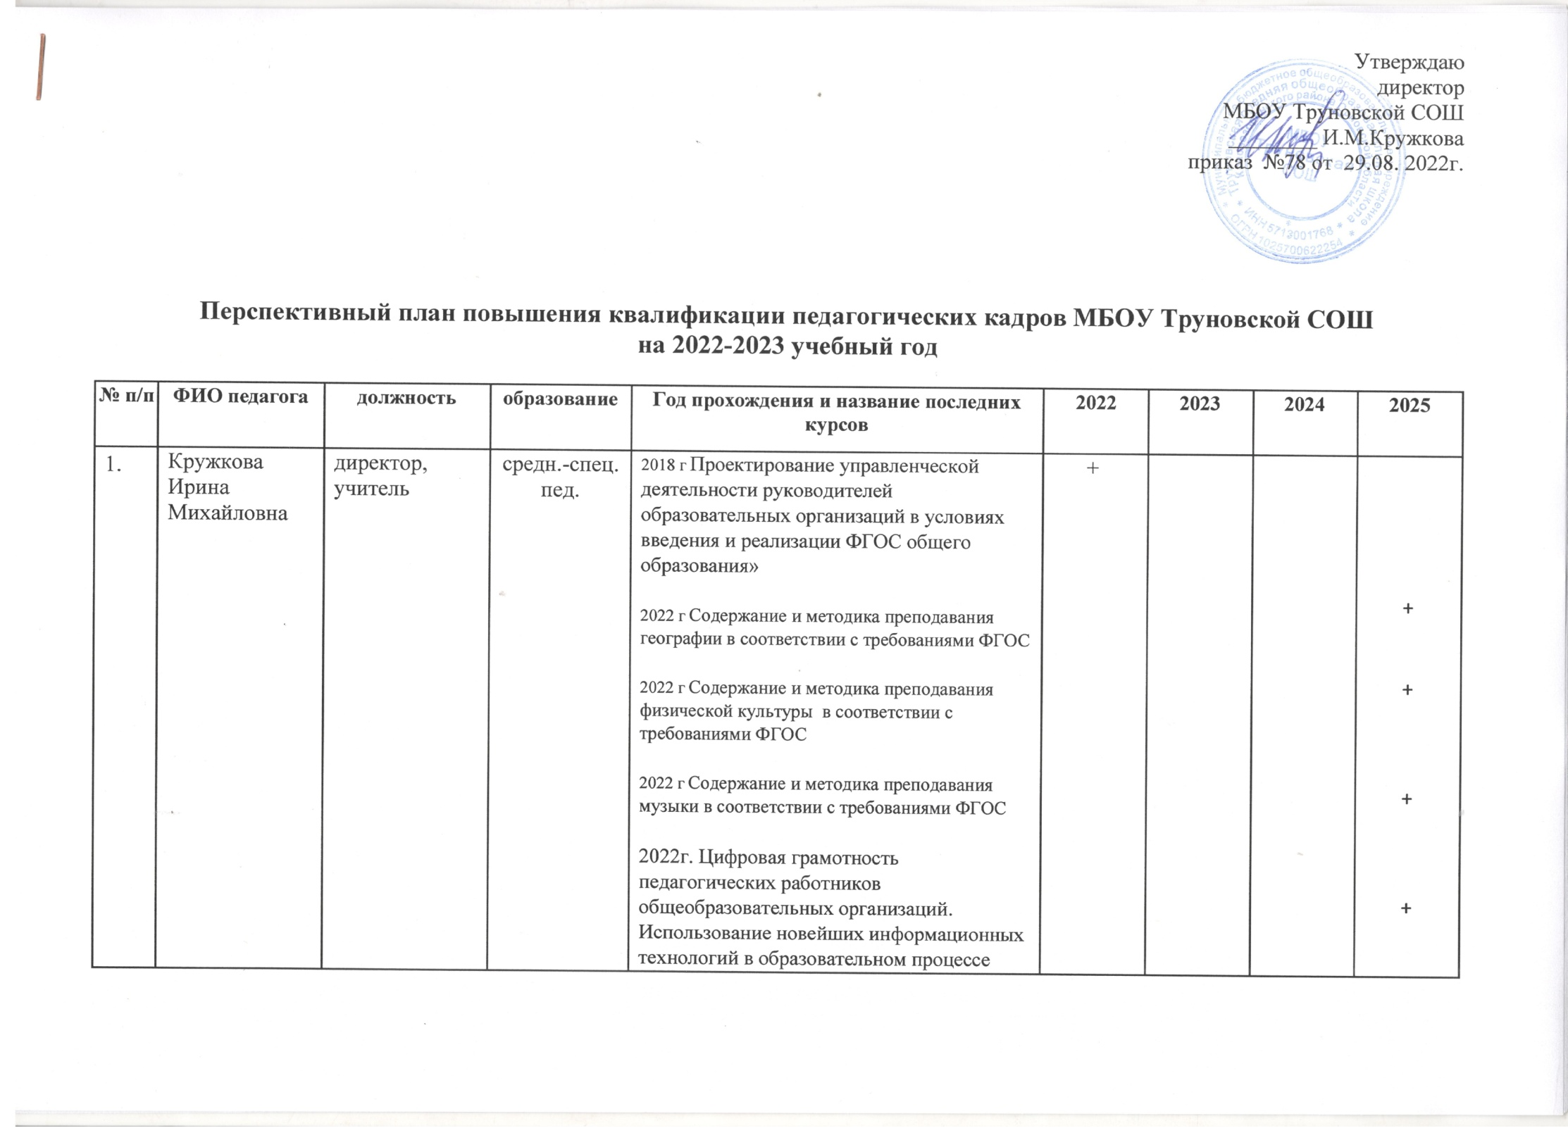

Утверждаю

директор

МБОУ Труновской СОШ

________ И.М.Кружкова

приказ №78 от 29.08. 2022г.

**Перспективный план повышения квалификации педагогических кадров МБОУ Труновской СОШ на 2022-2023 учебный год**

|  |  |  |  |  |  |  |  |  |
| --- | --- | --- | --- | --- | --- | --- | --- | --- |
| **№ п/п** | **ФИО педагога** | **должность** | **образование** | **Год прохождения и название последних курсов** | **2022** | **2023** | **2024** | **2025** |
| 1. | Кружкова Ирина Михайловна | директор, учитель | средн.-спец. пед. | 2018 г Проектирование управленческой деятельности руководителей образовательных организаций в условиях введения и реализации ФГОС общего образования»  2022 г Содержание и методика преподавания географии в соответствии с требованиями ФГОС  2022 г Содержание и методика преподавания физической культуры в соответствии с требованиями ФГОС  2022 г Содержание и методика преподавания музыки в соответствии с требованиями ФГОС  2022г. Цифровая грамотность педагогических работников общеобразовательных организаций. Использование новейших информационных технологий в образовательном процессе | + |  |  | +  +  +  + |
| 2. | Пятина Людмила Ивановна | учитель, зам директора по УВР | высшее пед. | 2022г. «Реализация требований обновлённых ФГОС НОО, ФГОС ООО в работе учителя (математика).  2022г. Цифровая грамотность педагогических работников общеобразовательных организаций. Использование новейших информационных технологий в образовательном процессе.  2021г. «Классное руководство по ФГОС» |  |  | + | +  + |
| 3. | Сальникова Людмила Владимировна | учитель, зам директора по УВР | высшее пед. | 2022г. «Введение в должность»  2022г. «Реализация требований обновлённых ФГОС НОО, ФГОС ООО в работе учителя (история, обществознание).  2020 г«Актуальные проблемы реализации предметной области «Основы духовно-нравственной культуры народов России» в соответствии с ФГОС ООО  2021 г «Актуальные проблемы преподавания учебного предмета ««Основы религиозных культур и светской этики»  2021г. «Классное руководство по ФГОС» |  | + | +  + | +  + |
| 4. | Пряжникова Татьяна Викторовна | учитель | высшее | 2022г. «Реализация требований обновлённых ФГОС НОО, ФГОС ООО в работе учителя (биология).  2021г. «Современный урок химии в соответствии с требованием ФГОС ООО.  2022г. Цифровая грамотность педагогических работников общеобразовательных организаций. Использование новейших информационных технологий в образовательном процессе.  2019 «Организация содержания образовательного процесса по предмету технология в условиях реализации ФГОС ООО» 36 ч | + |  | + | +  + |
| 5. | Иванникова Ирина Викторовна | учитель | высшее пед. | 2022г. «Реализация требований обновлённых ФГОС НОО, ФГОС ООО в работе учителя (русский язык и литература).  2022г. «Цифровые технологии в обучении» |  |  |  | +  + |
| 6. | Карпухина Оксана Ивановна | учитель | высшее пед. | 2022г. Цифровая грамотность педагогических работников общеобразовательных организаций. Использование новейших информационных технологий в образовательном процессе  2022г. «Реализация требований обновлённых ФГОС НОО, ФГОС ООО в работе учителя (английский язык).  2020г. «Классное руководство по ФГОС» |  | + |  | +  + |
| 7. | Пятин Юрий Валентинович | учитель | высшее пед. | 2020 г «ФГОС ООО : Организация и содержание образовательного процесса по физике» 36 ч |  | + |  |  |
|  | Кутепова Валентина Александровна | учитель | средн.-проф. пед. | 2022г. «Реализация требований обновлённых ФГОС НОО, ФГОС ООО в работе учителя (учитель начальных классов). |  |  |  | + |
| 9. | Ячменева Елена Николаевна | учитель | высшее пед. | 2022г. «Реализация требований обновлённых ФГОС НОО, ФГОС ООО в работе учителя (учитель начальных классов).  2022г. «Цифровые технологии в обучении»  2022г. «ФГОС: внеурочная деятельность» |  |  |  | +  +  + |
| 10. | Внукова Светлана Егоровна | учитель, воспитатель ГПД | средн.-спец. пед. | 2022г. «Реализация требований обновлённых ФГОС НОО, ФГОС ООО в работе учителя (учитель начальных классов). |  |  |  | + |
| 11. | Чеваренкова Татьяна Леонидовна | учитель | средн.-спец. пед. | 2022г. «Реализация требований обновлённых ФГОС НОО, ФГОС ООО в работе учителя (учитель начальных классов).  2022г. Цифровая грамотность педагогических работников общеобразовательных организаций. Использование новейших информационных технологий в образовательном процессе  2021г. «Классное руководство по ФГОС» |  |  | + | +  + |
| 12. | Вишнякова Оксана Владимировна | преподаватель-организатор ОБЖ, учитель | высшее пед. | 2022г. Учитель ОБЖ ОУ и учреждения начального обучения  2022г. Содержание и методика преподавания Технологии в соответствии с требованиями ФГОС»  2022г. Содержание и методика преподавания Информатики в соответствии с требованиями ФГОС» |  |  |  | +  +  + |
| 13. | Бубнова Галина Владимировна | учитель, старшая вожатая | средн.-спец. | 2022г. Цифровая грамотность педагогических работников общеобразовательных организаций. Использование новейших информационных технологий в образовательном процессе.  2022г. «Реализация требований обновлённых ФГОС НОО, ФГОС ООО в работе учителя (физическая культура). |  |  |  | +  + |
| 14 | Потапова Татьяна Викторовна | воспитатель структурное подразделение детский сад | высшее | 2022г. Актуальные проблемы сопровождения детей раннего возраста в условиях реализации ФГОС ДО |  |  |  | + |